一、脑电数据协议（共140个字节）

帧头 |  | 帧序号 | 带trigger脑电数据 |  | IMU数据 | 电池电量% | 校验 | 帧尾
0xAA | 0xBB | 00到FF连续循环 | EEG(120Byte) | Trigger（1Byte） | IMU（12Byte） | 电量（2Byte） | SUM（1B） | 0xCC

- 帧序号，从0x00到0xFF连续循环标记，用于监测是否存在丢帧情况。
- 校验段，是除自身及帧头帧尾信息外，其他数据的累加和，取最低8位，即最低1个字节。
- EEG数据段，每个点均1到8通道顺序排列，目前一帧中连续存储5个点数据，每个通道的一个数据占用3个字节，从高到低排列；Trigger段，占用1个字节，共8bit，目前仅低5位有效，高3位预留。低5位从低到高分别代表EEG数据到来的先后顺序。每位状态用于指示EEG段每个点的同步状态，“1”表示此采集点同步于trigger，“0”表示此采集点异步于trigger。举例：若Trigger段数据为8’bxxx_11100，则表示本帧的EEG数据段，前两个点异步于trigger，从第3个点开始同步于trigger。
- 电池电量段，正常情况下，为0—100之间的值，表示当前电量百分比。不正常情况下，此段为0xffff，表示当前为读取电池电量信息或者底层硬件有问题，不能正确访问电量监测芯片。
- （改动）IMU数据段，为欧拉角信息。依次为偏航角、横滚角、俯仰角。每个信息占用2个字节，高字节在前。目前仅占用低6个字节，高6个字节备用。

二、阻抗数据协议（共46个字节）（新增4个字节）（只有开启了阻抗测量才会上传帧信息）

帧头 |  | 增益系数相关信息 |  | CH1阻抗相关信息 |  | CH2阻抗相关信息 |  | CH3阻抗相关信息 |  | CH4阻抗相关信息
0x55 | 0x66 | 实部 | 虚部 | 实部 | 虚部 | 实部 | 虚部 | 实部 | 虚部 | 实部 | 虚部
 |  | 2B | 2B | 2B | 2B | 2B | 2B | 2B | 2B | 2B | 2B

CH5阻抗相关信息 |  | CH6阻抗相关信息 |  | CH7阻抗相关信息 |  | CH8阻抗相关信息 |  | BIAS阻抗相关信息 |  | tDCS阳极和阴极之间电极阻抗
实部 | 虚部 | 实部 | 虚部 | 实部 | 虚部 | 实部 | 虚部 | 实部 | 虚部 | 实部 | 虚部
2B | 2B | 2B | 2B | 2B | 2B | 2B | 2B | 2B | 2B | 2B | 2B

备注：表格中的实部和虚部数据均为有符号整数，参与计算时需要注意。
阻抗值= $\frac{1}{增益系数∗\sqrt{{阻抗实部}^{2}+{阻抗虚部}^{2}}}$Ω，增益系数=$\frac{1}{10000∗\sqrt{{增益相关信息实部}^{2}+{增益相关信息虚部}^{2}}}$

三、tDCS相关数据协议（共10个字节）(新增)（只有开启了tDCS，才会上传帧信息）

帧头 |  | 监测数据 |  | 状态信息 | 电池电量%
0xEB | 0x90 | 输出电流测量值(3Byte) | 高压电压测量值（3Byte） | CCS启停工作状态、负载开路故障、负载过流故障（1Byte） | 0到100之间（1Byte）
 |  | 高字节在前 | 高字节在前 | 仅用低3位，高5位为0

- 帧头，两个字节，固定为0xEB90。
- 监测数据：为tDCS实际输出电流测量值和高压电源的电压测量值。每个信息占3个字节，从高到低字节进行排列。主机解析方法：对于实际电流 =输出电流测量值× 0.3125uV/40 - 444uA，单位是uA；对于高压电源电压=高压电压测量值×195.3125uV，单位是uV。
- 状态信息：占用1个字节，当前仅低3位有效，高5位为0。低3位，从高到低，分别为CCS启停工作状态位（高表示工作中，低表示停止工作）、负载开路故障位（高表示开路故障，低表示无故障）、负载过流故障位（高表示过流故障，低表示无故障）。
- 电池电量：跟EEG帧中的电池电量一致，本帧中仅用1个字节表示，为百分比。值会在0—100之间。若为其他值，则表示电量测量未启动。

1、控制指令：
备注：控制指令以如下格式发送[一级指令，二级指令，附加数据（视具体而定，长度也不定）]。
注意：指令中的数据需要连续，当前底层有50ms 超时判断，若数据间隔超过50ms，则认为这两个数据不属于同一个指令的数据。
一级指令(红色是当前设计项)
操作 | 指令
Get Information | 0x00
Get Configuration | 0x01
ADC Control | 0x02
Impedance Control | 0x03
IMU Control（暂不使用） | 0x04
Battery Control | 0x05
Trigger Source | 0x06
Trigger（蓝牙程控） | 0xFF
tDCS Control（新增） | 0x07

二级指令 - 0x02（ADC Control）(红色是当前设计项)
操作 | 指令
Get Information | 0x00
Start Transfer | 0x01
Stop Transfer | 0x02
Get Configuration Specific | 0x03
Get Configuration All | 0x04
Set Configuration Specific | 0x05
Set Configuration All | 0x06

二级指令 - 0x03（Impedance Control）(红色是当前设计项)
操作 | 指令
Get Information | 0x00
Start Impedance | 0x01
Stop Impedance | 0x02
Get Configuration Specific | 0x03
Set Configuration Specific | 0x04
二级指令 - 0x04（IMU Control）(红色是当前设计项)
操作 | 指令
Get Information | 0x00
Start IMU | 0x01
Stop IMU | 0x02
Get Configuration Specific | 0x03
Set Configuration Specific | 0x04

二级指令 - 0x05（Battery Control）(红色是当前设计项)
操作 | 指令
Get Information | 0x00
Start Battery Monitor | 0x01
Stop IMU Monitor | 0x02
Get Configuration Specific | 0x03
Set Configuration Specific | 0x04

二级指令 - 0x06（Trigger Source）(红色是当前设计项)
操作 | 指令
蓝牙程控触发 | 0x01
外部TTL UART控制触发 | 0x02（硬件暂不支持）
外部TTL 电平控制触发 | 0x03（硬件暂不支持）

二级指令 - 0xFF（Trigger Control）（蓝牙程控）(红色是当前设计项)
操作 | 指令
Set Trigger | 0x01
Clear Trigger | 0x02

二级指令 - 0x07（tDCS Control）(红色是当前设计项)
操作 | 二级指令 | 附加数据 | 备注
Start tDCS | 0x01 | 无 | 启动tDCS工作
Stop tDCS | 0x02 | 无 | 停止tDCS工作
使能高压电路工作 | 0x15 | 无 | tDCS工作前提是先让高压电路启动工作，且预热一段时间（比如2s）后再启动tDCS
禁止高压电路工作 | 0x16 | 无 | 当停止tDCS工作后，可以禁止高压电路工作，可有效节省功耗
设置tDCS输出电流值（数字量） | 0x10 | 2个字节数据，即16位，高字节在前。 | 设置数字量值=实际输出电流值×2^16/20，输出电流的单位是mA
设置tDCS输出电流缓升时间（数字量） | 0x20 | 2个字节数据，即16位，高字节在前。 | 输出电流从0到达设置值之间的上升时间。设置值单位是100ms
设置tDCS输出电流稳定工作时间（数字量） | 0x21 | 2个字节数据，即16位，高字节在前。 | 输出电流在设置值稳定工作时间。设置值单位是1s
设置tDCS输出电流缓降时间（数字量） | 0x22 | 2个字节数据，即16位，高字节在前。 | 输出电流从设置值到达0之间的下降时间。设置值单位是100ms
设置tDCS输出电流报警阈值（数字量） | 0x23 | 2个字节数据，即16位，高字节在前。 | 超过报警阈值，模块会自动断电。  设置数字量值=实际电流报警阈值×40/(5×10^-6)，电流报警阈值的单位是A。例如报警阈值为2.6mA，则设置值=0.0026×40/（5×10^-6）=20800

示例一：python程序中，
command_data = bytearray([0xFF, 0x01]) # 设置trigger
其中，0xFF是一级指令中的trigger控制指令，0x01是二级指令中的设置trigger为1
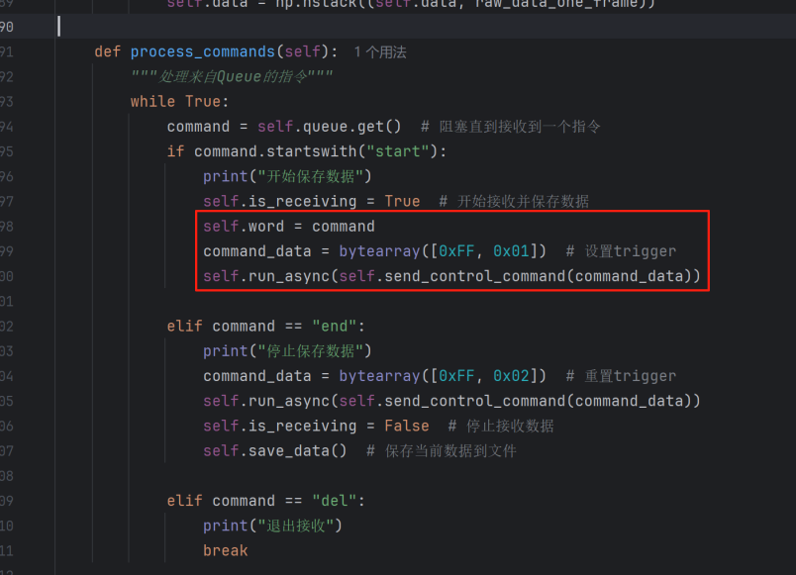

示例二：控制脑电数据的开始及停止
开始传输脑电数据：[0x02, 0x01]
停止传输脑电数据：[0x02, 0x02]

示例三：控制阻抗检测的开始及停止
开始传输阻抗数据：[0x03, 0x01]
停止传输阻抗数据：[0x03, 0x02]

